la semeuse lignée de 1903
par Jean ROVEA

En 1900, avaient été émises trois nouvelles séries de timbres-poste, le type Blanc, le type Mouchon et le type Merson ⁽⁾. Mais le type Mouchon, qui servait pour les valeurs moyennes (10 à 30 centimes), ne plaisait guère, et l’Administration décida de le remplacer. Le choix se porta sur la Semeuse de Roty, qui est sans doute devenue le symbole le plus populaire et le plus durable figurant sur les valeurs fiduciaires françaises. En effet, non seulement la Semeuse a été le principal sujet de nos timbres d’usage courant de 1903 à 1939 et y est réapparue pour quelque temps au début des années 60, mais elle ornait déjà nos pièces d’argent depuis 1897 et au début du 21e siècle, elle survit même au franc puisqu’elle figure encore sur les pièces de 10, 20 et 50 centimes d’euro. Tout récemment enfin, à l’occasion de son centenaire, elle est réapparue avec une valeur faciale de 0,50 euro dans un carnet où elle alterne avec la Marianne de Luquet.

Première émission de la Semeuse

Si la Semeuse a toujours gardé la même silhouette familière à tous les Français, le fond des timbres-poste sur lesquels elle a été utilisée a varié au fil des années. Pour sa première apparition, en 1903, elle est présentée sur un fond fait de lignes horizontales, dont une plus épaisse à environ 1 cm du bas figure l’horizon, au-dessus duquel émerge le soleil schématisé par un arc de cercle et quelques rayons.

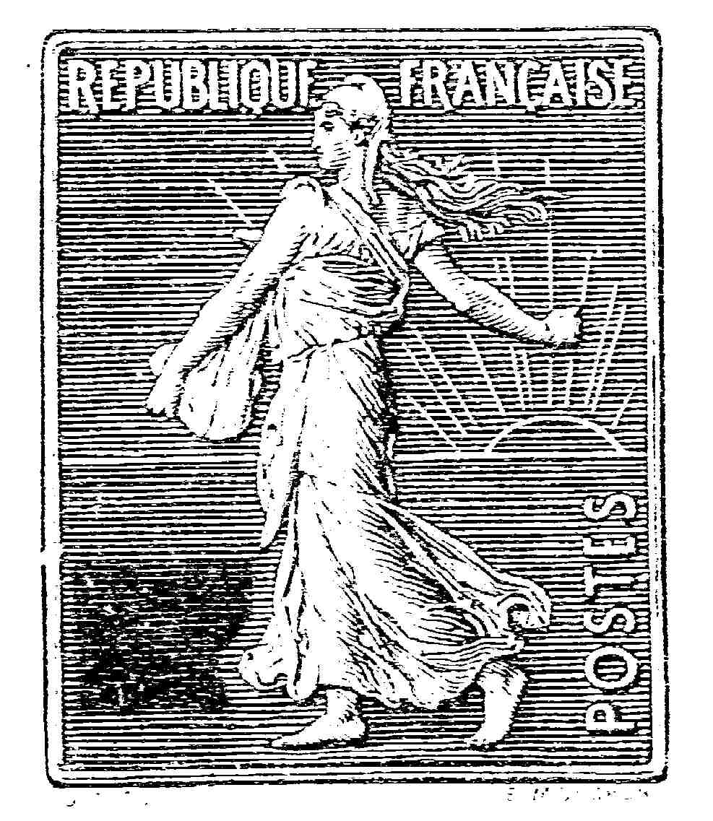
(échelle 4)
Épreuve sans valeur faciale
La première émission de ce que les philatélistes appellent conventionnellement la « Semeuse lignée » se compose des 5 mêmes valeurs que le type Mouchon retouché, dont les couleurs ont également été reprises, sauf pour le 15 centimes. Ce sont, dans l’ordre de mise en vente :

Mise en vente Retrait
l5 centimes vert………… 2 avril 1903…………….. septembre 1924
25 centimes bleu……….. 28 avril 1903…………… juin 1907
10 centimes rose……….. 6 mai 1903……………… septembre 1907
30 centimes violet……… 27 juin 1903……………. mai 1907
20 centimes brun………. 29 juin 1903……………. décembre 1907

Comme on peut le voir, le 15 centimes vert a non seulement été le premier timbre de la série à être mis en vente, ce qui n’est pas surprenant puisqu’il représentait alors le tarif de la lettre de premier échelon dans le service intérieur, mais il a duré beaucoup plus longtemps que les autres valeurs.

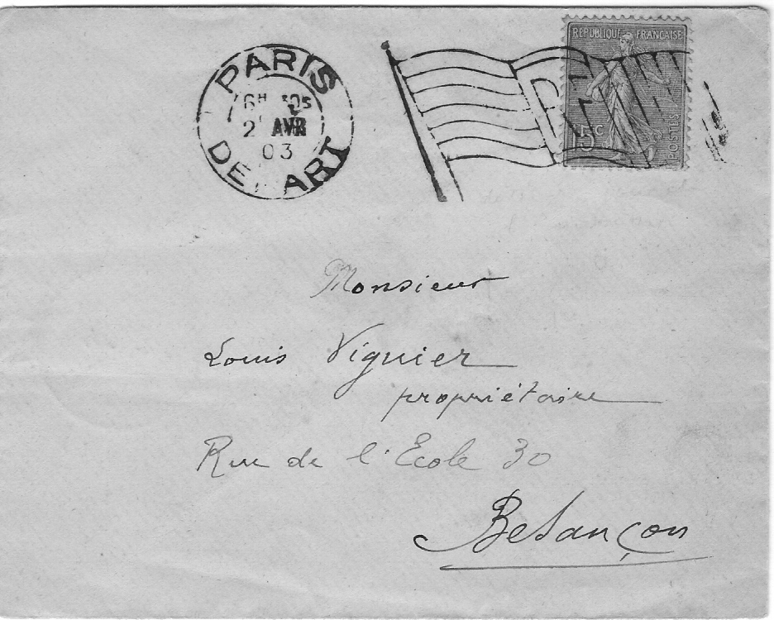

2 avril 1903 : premier jour du 15 c vert et donc de la Semeuse en général

Dans la suite de cette étude, nous allons présenter successivement les différentes valeurs de la série, dans l’ordre généralement adopté par les catalogues, c’est-à-dire par ordre de valeur faciale croissante.

Pour chaque valeur, nous étudierons d’abord le timbre en lui-même (fabrication, présentation pour la vente, types, variétés, surcharges, entiers postaux, etc.)

L’utilisation postale des timbres de cette émission sera traitée dans un deuxième temps, car si chaque valeur correspondait bien à un tarif pour lequel elle était utilisée seule, les combinaisons pour affranchissements composés sont nombreuses.

14

le 10 centimes rose

Afin d’éviter les redites, signalons une fois pour toutes que, à l’exception du type VI du 15 centimes dont nous parlerons plus loin, tous les timbres de cette émission ont été imprimés à plat.

Si on fait abstraction des entiers postaux, qui sont aussi des timbres, à cela près qu’ils sont imprimés directement sur le support de la correspondance, le 10 centimes rose, tout comme les 20, 25 et 30 centimes, a été imprimé seulement en feuilles. Il s’agissait à l’époque de feuilles de 300 vignettes, qui étaient divisées en deux pour donner des feuilles-vente de 150 timbres.

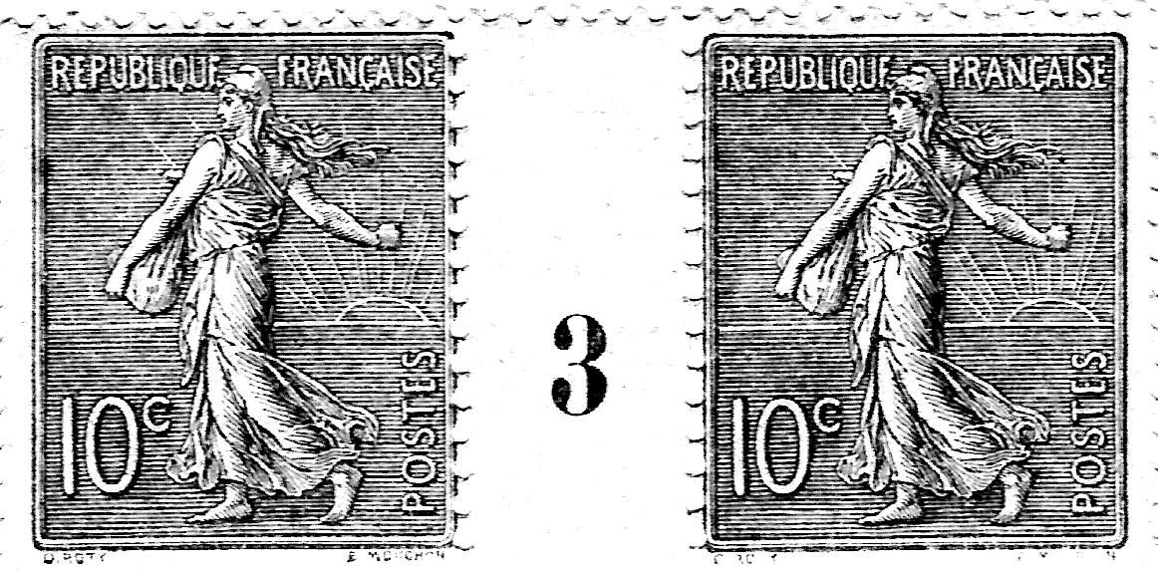
(échelle 2)
Paire de 10 c au type 1, millésime 3 (1903)

Les types

On distingue trois types du 10 centimes, qui se différencient par des particularités du R de « REPUBLIQUE » d’une part, du 1 et du c de la valeur faciale d’autre part.

Les variables sont les suivantes :

R de REPUBLIQUE :  avec ombre sous le jambage droit  sans ombre

1 de 10 c : 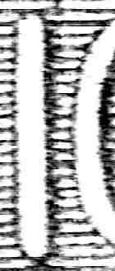 arrondi en bas à gauche 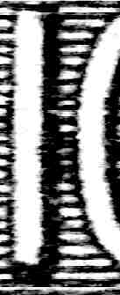 biseauté en bas à droite

C de 10 c :  courbure intérieure régulière  courbure irrégulière

(N.B. : les illustrations ci-dessus sont faites par numérisation de timbres authentiques ; elles sont sans doute moins lisibles que les dessins schématisés de la littérature, mais plus conformes à la réalité.)
15

Chaque type est caractérisé par une combinaison différente de ces trois variables :

Type 1 : R avec ombre + 1 arrondi + C régulier
+ + 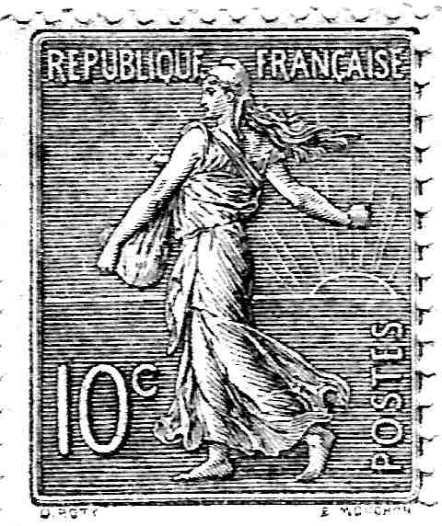

Type 2 : R sans ombre + 1 arrondi + C régulier
+ + 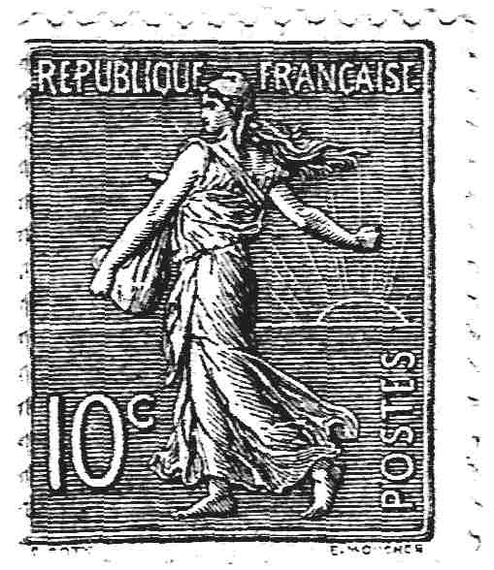

Type 3 : R avec ombre + 1 biseauté + C irrégulier
+ + 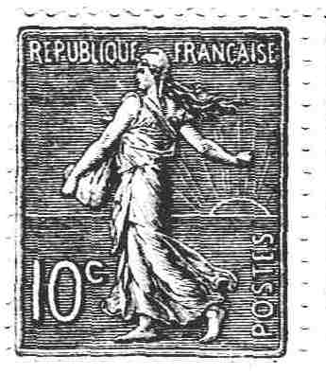

surcharge f. m.

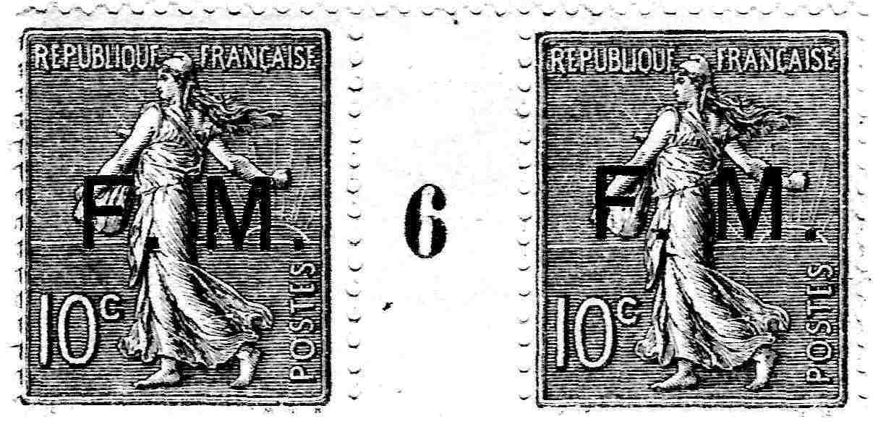
(échelle 2)
imprimé en 1905 et 1906 sur type 3
(à suivre)

16

⁽?⁾ Voir Le Lien n° 2/2004 13

